# **STORYBOARD**

# Ejemplo de subtítulo

NOMBRE: Martin Ardiles, Carlos Zuleta, Luis Jiménez, Patricio

CARRERA: Analista Programador.

ASIGNATURA: Taller de Integración de Software.

PROFESOR:

FECHA:

|  |  |  |  |
| --- | --- | --- | --- |
| ***Escenario****: Iniciar Sesión.* | ***Entorno****: Oficina del administrador.* | ***Usuarios****: Administrador.* | ***N° escena:*** *1* |
|  | | ***Paso N°1****: El administrador necesita iniciar sesión para agregar nuevo stock.* | |
| ***Motivación****: Necesita agregar nuevo stock.* | |
|  | |

|  |  |  |  |
| --- | --- | --- | --- |
| ***Escenario****: Agregar Libros.* | ***Entorno****: Oficina del administrador.* | ***Usuarios****: Administrador.* | ***N° escena:*** *2* |
|  | | ***Paso N°1****: El administrador necesita agregar el nuevo stock.* | |
| ***Motivación****: Agregar el stock recién llegado.* | |
|  | |

|  |  |  |  |
| --- | --- | --- | --- |
| ***Escenario****: Disminuir la cantidad de libros vendidos.* | ***Entorno****: Oficina del administrador.* | ***Usuarios****: Administrador.* | ***N° escena:*** *3* |
|  | | ***Paso N°1****: El administrador eliminar la cantidad de libros vendidos durante el día.*  ***Paso N°2****: El administrador requiere modificar algunos libros por el cambio de editorial.* | |
| ***Motivación****: Disminuir la cantidad de libros vendidos.* | |
|  | |

|  |  |  |  |
| --- | --- | --- | --- |
| ***Escenario****: Actualizar libros.* | ***Entorno****: Oficina del administrador.* | ***Usuarios****: Administrador.* | ***N° escena:*** *4* |
|  | | ***Paso N°1****: El administrador actualiza los campos de algunos libros por la nueva editorial.* | |
| ***Motivación****: Actualizar campos de los libros.* | |
|  | |

|  |  |  |  |
| --- | --- | --- | --- |
| ***Escenario****: Generar informe.* | ***Entorno****: Oficina del administrador.* | ***Usuarios****: Administrador.* | ***N° escena:*** *5* |
|  | | ***Paso N°1****: El administrador requiere generar un informe del stock disponible.* | |
| ***Motivación****: Saber cuántos libros disponibles se encuentran.* | |
|  | |

|  |  |  |  |
| --- | --- | --- | --- |
| ***Escenario****: Generar informe.* | ***Entorno****: Oficina del administrador.* | ***Usuarios****: Administrador.* | ***N° escena:*** *6* |
|  | | ***Paso N°1****: El administrador genera el informe con el stock disponible.* | |
| ***Motivación****: Saber cuántos libros disponibles se encuentran.* | |
|  | |

# Journey Map

|  |  |
| --- | --- |
| **N°** | **1** |
| **Punto de contacto** | Iniciar Sesión |
| **Fase** | Ingreso al sistema |
| **Necesidades**  ¿Qué problema o necesidad pretendo resolver? | Ingresar al sitio web para modificar y/o visualizar libros en stock |
| **Percepciones**  ¿Cómo lo está viendo, tocando, sintiendo, escuchando y oliendo? | La interacción con el Inicio de sesión es factible y eficaz, ya que brinda rápido y expedito, los colores de fondo no son muy fuertes a la vista, con colores sutiles y suaves. |
| **Expectativas o Motivaciones**  ¿Qué solución espera el usuario y por qué? | Que el inicio de sesión se lo mas fluido posible. |
| **Dudas**  ¿Qué le preocupa, desconoce o le provoca incertidumbre y por qué? | No poder iniciar sesión son sus credenciales, o que su identidad sea suplantada poniendo en peligro el sistema |
| **Canal**  ¿Qué medio ocupa de interacción? | Sitio Web |
| **Experiencia** |  |
| **Oportunidades** | Construir un inicio de sesión que sea innovador añadiendo diferentes formas de iniciar sesión como son “Código QR” o “Datos Biométricos” para lograr un inicio de sesión más rápido |

|  |  |
| --- | --- |
| **N°** | **2** |
| **Punto de contacto** | Página de Inventario |
| **Fase** | Revisar Stock |
| **Necesidades**  ¿Qué problema o necesidad pretendo resolver? | Que la información de los libros esté correcta como a la vez su características y cantidad disponibles |
| **Percepciones**  ¿Cómo lo está viendo, tocando, sintiendo, escuchando y oliendo? | La información de los libros está bien detallada y cumple todos los requisitos necesarios, pero no se puede ver la editorial de los libros. |
| **Expectativas o Motivaciones**  ¿Qué solución espera el usuario y por qué? | Poder visualizar la descripción general, para así tener la información del libro más detallada. |
| **Dudas**  ¿Qué le preocupa, desconoce o le provoca incertidumbre y por qué? | Que el libro a ofrecer y/o el libro buscado, no cumpla con las características especificadas en la web. |
| **Canal**  ¿Qué medio ocupa de interacción? | Sitio Web |
| **Experiencia** |  |
| **Oportunidades** | Que el sistema de inventario muestre una descripción general más llamativa tanto para el autor, editorial e idioma del libro seleccionado. |

|  |  |
| --- | --- |
| **N°** | **3** |
| **Punto de contacto** | Añadir / Modificar Libro |
| **Fase** | Añadir / Modificar ejemplar a inventarió |
| **Necesidades**  ¿Qué problema o necesidad pretendo resolver? | Añadir o modificar el nombre del ejemplar tanto como el grupo, categoría, cantidad y portada. |
| **Percepciones**  ¿Cómo lo está viendo, tocando, sintiendo, escuchando y oliendo? | Hay varias opciones para ingresar información del libro, pero faltan un campo para ingresar, el idioma, autor y editorial. |
| **Expectativas o Motivaciones**  ¿Qué solución espera el usuario y por qué? | Que se agreguen los campos correspondientes (idioma, autor y editorial) |
| **Dudas**  ¿Qué le preocupa, desconoce o le provoca incertidumbre y por qué? | Que el registro no se haya completado con éxito y a su vez que no sea tan expedito |
| **Canal**  ¿Qué medio ocupa de interacción? | Sitio Web |
| **Experiencia** |  |
| **Oportunidades** | Que el registro del ejemplar no sea tan complejo para el usuario |

|  |  |
| --- | --- |
| **N°** | **4** |
| **Punto de contacto** | Reporte o informe de inventarió |
| **Fase** | Generar Reporte de inventarió |
| **Necesidades**  ¿Qué problema o necesidad pretendo resolver? | Que el reporte de inventario tenga su hora y fecha correspondiente conjunto al número de copias generadas |
| **Percepciones**  ¿Cómo lo está viendo, tocando, sintiendo, escuchando y oliendo? | Que la visualización y/o interfaz de usuario se lo mas ordenado y proporcional posible |
| **Expectativas o Motivaciones**  ¿Qué solución espera el usuario y por qué? | Que los reportes de informes generados sea lo más formal esperado |
| **Dudas**  ¿Qué le preocupa, desconoce o le provoca incertidumbre y por qué? | Que los reportes de informe no estén ordenados, sin generar complicaciones en el seguimiento de inventario. |
| **Canal**  ¿Qué medio ocupa de interacción? | Sitio Web |
| **Experiencia** |  |
| **Oportunidades** | Generar un reporte general detallado y formal |

|  |  |  |  |
| --- | --- | --- | --- |
| Fases  Experiencia | ANTES | DURANTE | DESPUÉS |
| Positiva | Iniciar sesión | Ver stock(inventario) | Generar reporte de inventario |
| Neutra |  | Añadir / modificar libro |  |
| Negativa |  |  |  |

# Diagrama de clases.

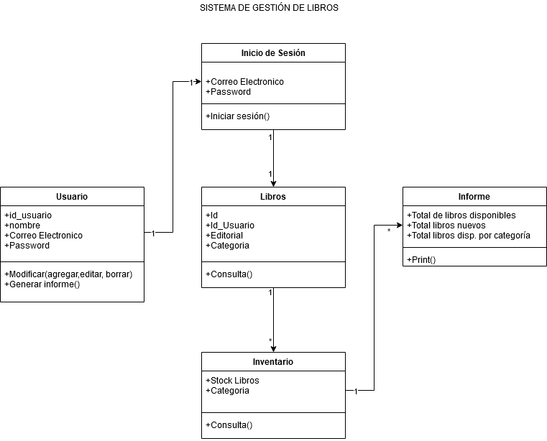

# Base de datos

